1
Осторожно – бизнес-леди!
К сожалению не всегда можно с лёгкостью попрощаться со своей работой как только тест показал, что ожидается долгожданное пополнение. Поэтому работающим будущим мамам необходимо знать, что из их прежнего уклада во вред малышу и как себя обезопасить.
Итак, первый враг – ранний ежеутренний подъем. В то время как женский организм меняет свой гормональный фон (в первом триместре повышается уровень прогестерона) женщина постоянно хочет спать, её терзает токсикоз со всеми вытекающими…Если вы бессильны что-либо изменить, то единственное, что советуют врачи – ложитесь спать пораньше и, пожалуйста, рингтон будильника сделайте более приятным чем обычно. Ваша задача – проснуться гармонично и никого внутри себя не перепугать!
Второй враг – компьютер с его электромагнитным полем, статическим электричеством и зрительным напряжением. Если никак не можете ограничить своё общение с ним – сидите на расстоянии 50-70 см от монитора и желательно не целый день.
Третий враг – неудобное рабочее место. Высота стола – 75 см, пространство для ног – 65 см, ширина 45-50 см, глубина 60-70 см. Периодически вставайте, устраивайте себе перерыв, по возможности с выходом на балкон. Сидя за столом – меняйте положение тела не реже 1 раз в 15 минут.
4-й и самый коварный враг – кондиционер. Без него летом сложно, но и он таит массу неприятных сюрпризов. Следите, чтобы ни к коем случае температура не была ниже 22 градусов. И долго не находитесь в таком помещении – его фильтр может содержать микроорганизмы, которые вам и малышу вдыхать совсем не обязательно.
Остальные факторы, такие как табачный дым, сквозняки, стрессовые ситуации – это то, что проще заметить и исключить. Берегите то, что вам дорого. Будьте сознательны при организации своего пространства!
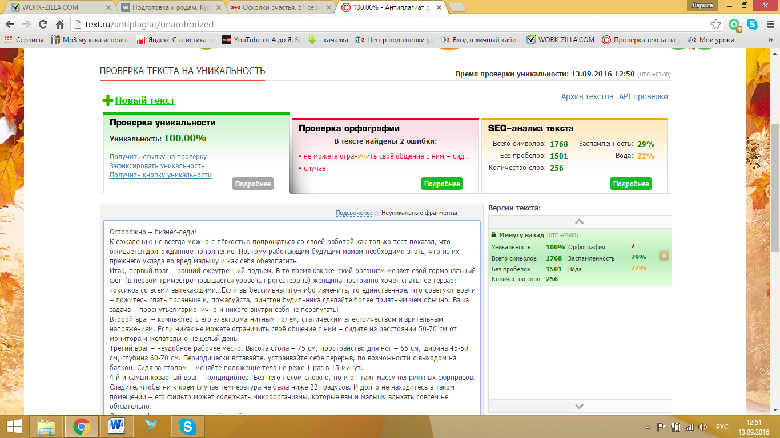
2
Секс во время беременности – триместр триместру рознь!
Время новых ощущений, изменений и открытий – беременность, становится настоящим испытанием для любящего супруга. Сохранить идиллию вполне реально, если прислушаться к советам врачей и своим ощущениям.
В первый триместр – вполне можно заниматься любовью, при условии, что нет индивидуальных медицинских противопоказаний, инфекционных заболеваний и угрозы прерывания беременности. В первом триместре женщина может быть слегка сонлива и капризна, ведь ей организм перестраивается. Но это лишь эмоциональные проявления которые мужу под силу окрасить более светлыми красками.
Второй триместр – наилучшее время для секса! Перестройка организма пройдена, тревоги в прошлом, настало время насладиться своим новым качеством.
Третий триместр – секс должен быть заменён вниманием и заботой. Ведь нарастающее беспокойство, одышка и отёки ног – плохой антураж для любовных игр.
Так что, мужчинам необходимо запастись выдержкой и принять, что главное – это безопасность малыша и комфорт будущей мамы. А компенсацию за терпение они получат немного позже.
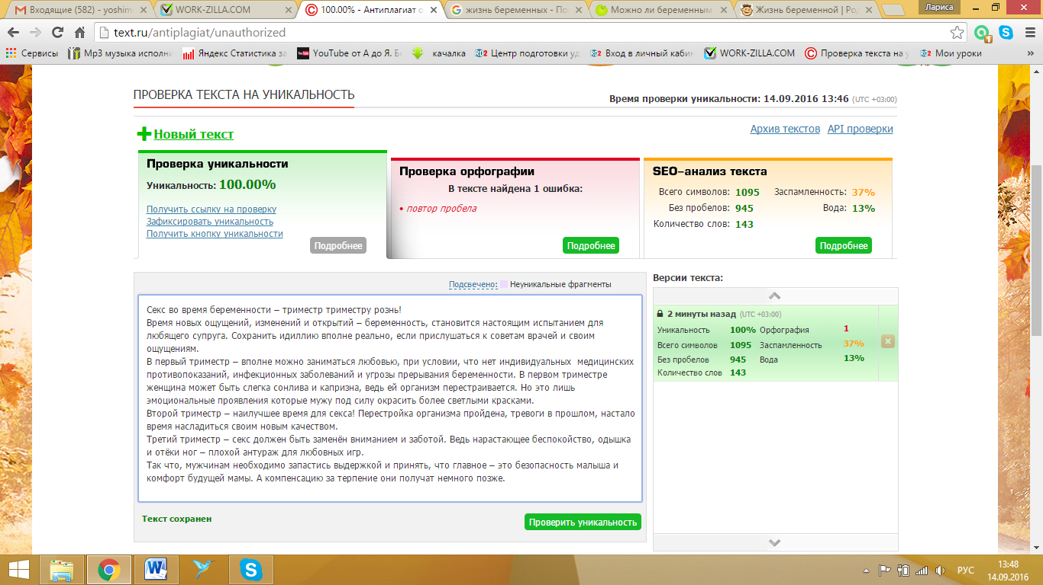
3
Следим за зубами правильно
Особую важность при беременности приобретает тщательный уход за ротовой полостью. Ведь далеко не все привычные стоматологические процедуры мы сможем пройти в ближайшие 9 месяцев.
Мы вынашиваем новый, отличающийся от нас организм, поэтому наш личный иммунитете в этот период понижен. Костная ткань теряет привычную прочность из-за дефицита кальция и магния. Слюнные железы начинают вырабатывать более вязкую слюну с более кислым рН. Кроме того она уже не содержит минеральные вещества. Поэтому риск развития кариеса и заболеваний дёсен в разы увеличивается.
Вот почему будущая мама должна фанатично относиться в гигиене ротовой полости и посещать дантиста для профилактической чистки и лечения на ранних стадиях. Ведь строго запрещены в первый и третий триместры любые стоматологические вмешательства. В первом триместре потому что идёт формирование органов и систем малыша, а в третий – матка находится в возбуждённом состоянии. Так что раздражение от вмешательства может привести преждевременным родам.
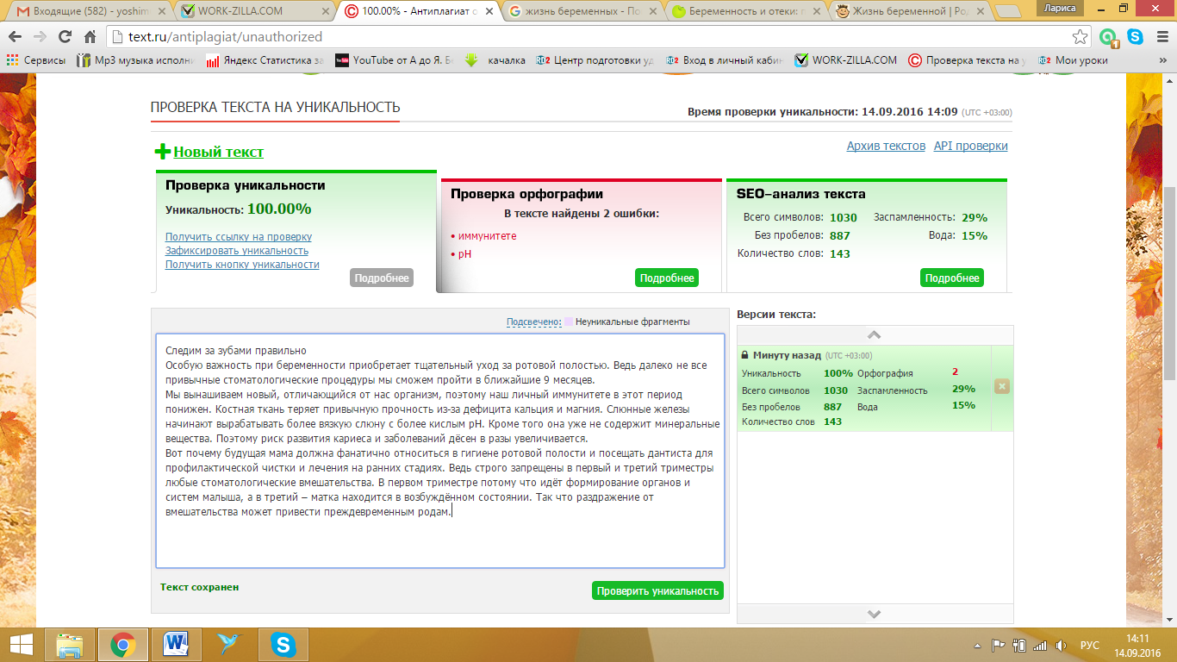
4
Отёки и как их избежать
В организме беременной женщины становится вдвое больше воды, нежели раньше. Поэтому лёгкому отеканию не стоит удивляться. Тем не менее, если обручалка не налазит, а привычные туфли в одночасье стали маленькими – мигом к врачу. Это уже перебор.
А чтобы не допускать до сильных отклонений:
- Максимально уменьшаем количество потребляемой соли. Она задерживает воду в организме. Натрий малыш получит и из других продуктов.
- Овощи и мясо готовим только на пару или варим.
- Чай ( в том числе и зелёный), кофе минимизируем – они слишком резко влияют на сосуды.
- Не едим за двоих. Во всём нужен баланс.
- Совет потреблять 2,5-3 литра в день понимаем правильно: это общее количество, сочетающие в себе супы, чай и соки. Воды должно быть не более 1,5 литров!
Питайтесь правильно – выглядите гармонично!
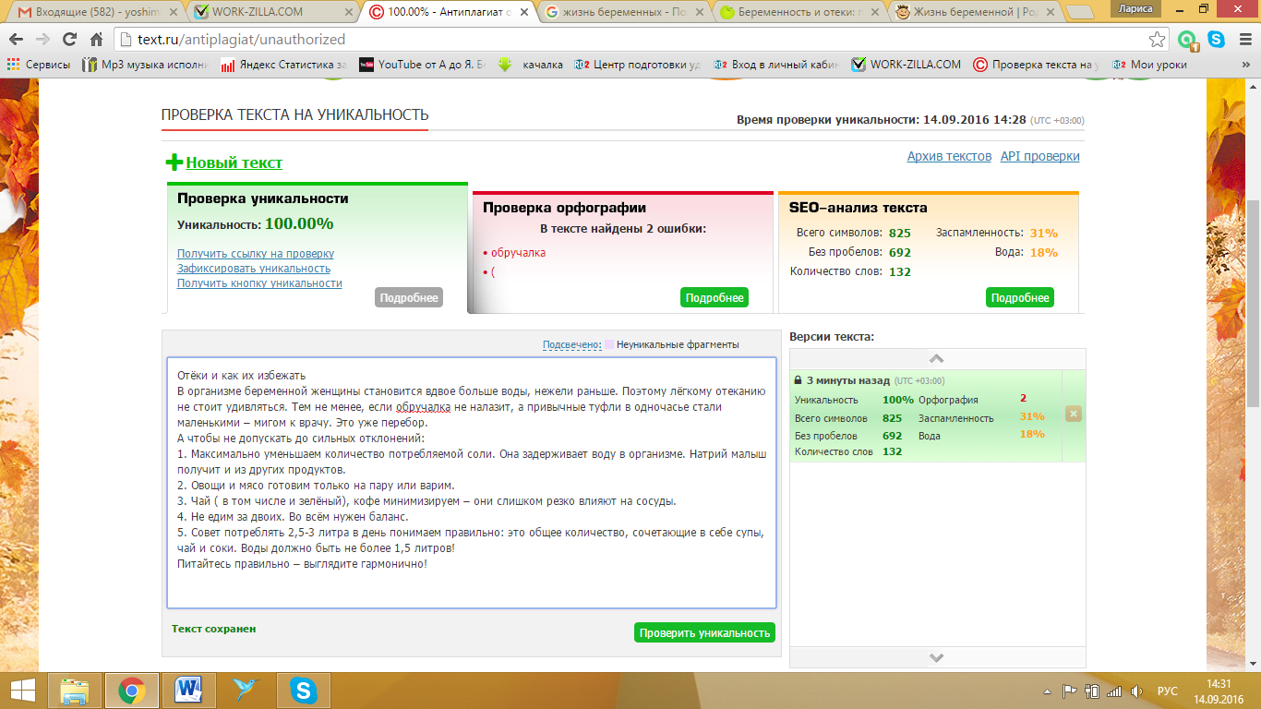
5
Первое шевеление плода – долгожданный момент и правильная на него реакция
Малыш может давать о себе знать уже на 8-й неделе. У него уже сформированы первые нервные волокна и мышечные пучки. Когда он начинает реагировать на раздражители, то касается стенок матки и вы это чувствуете.
Когда вы почувствуете это впервые – запомните дату и скажите врачу, чтобы он отметил в обменной карте. Так вы сможете посчитать примерный день родов. В первую беременность эта дата высчитывается прибавлением 20-ти недель, в во вторую 22-х.
Шевеление помогает узнать положение плода. Где почувствовали – там и конечности.
Сладить за самочувствием малыша помогает кардиотокография. На живот женщины устанавливают датчики для прослушивания сердечных тонов ребенка. В руки матери даётся специальная кнопка – её нужно нажимать при каждом шевелении. Всё это фиксируется.
Почему малыш начинает бунтовать как только мама ложится спать? Оказывается при ходьбе и любой активности околоплодные воды его укачивают. Ему это нравится. Как только процесс прекращается – бунт.
Внимание! Если плод двигался активно но резко перестал и стал вялым - это заставляет заподозрить гипоксию. В таком случае необходима экстренная медицинская помощь.
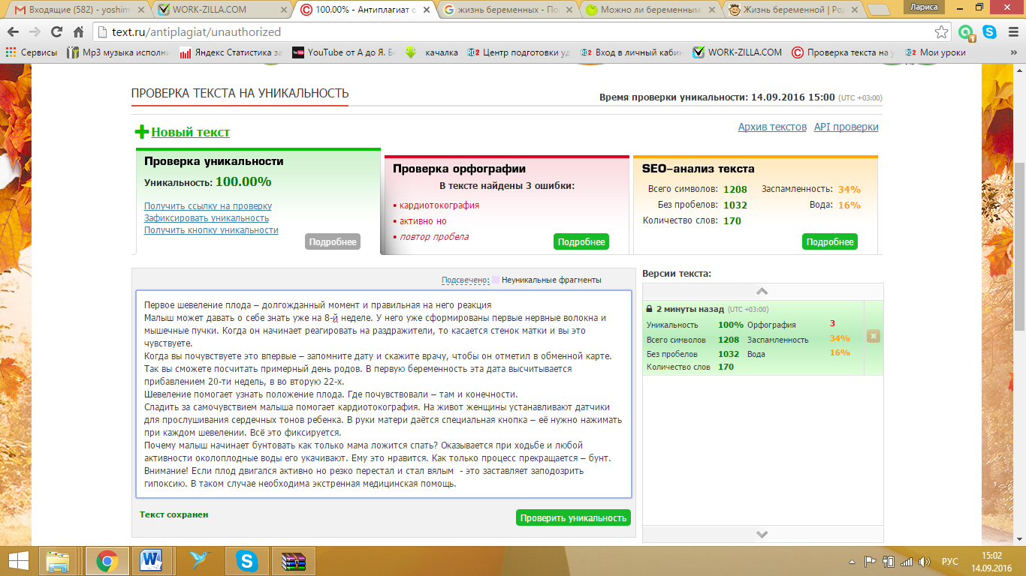
6
Вегетарианство в период беременности
Если вы решили во время беременности отказаться от пищи животного происхождения – врачи рекомендуют воздержаться от таких перемен. Если же вы вегетарианка не первый год, организм перестроился и вы нашли пищевые компенсаторы – для ребенка нет угроз.
Самое главное в это вопросе – поступление всех необходимы веществ матери и плоду. Каким образом будет достигнуто – не так важно. Ведь замена животным белкам есть.
Регулярно следите за показателями и советуйтесь в врачом, ведь так будет легче корректировать сов рацион. Помните, что понадобится много кальция, цинка, витамина D, омега-3 жирных кислот, витамина В₁₂.
Следите за правильным питанием и будьте гармоничны!
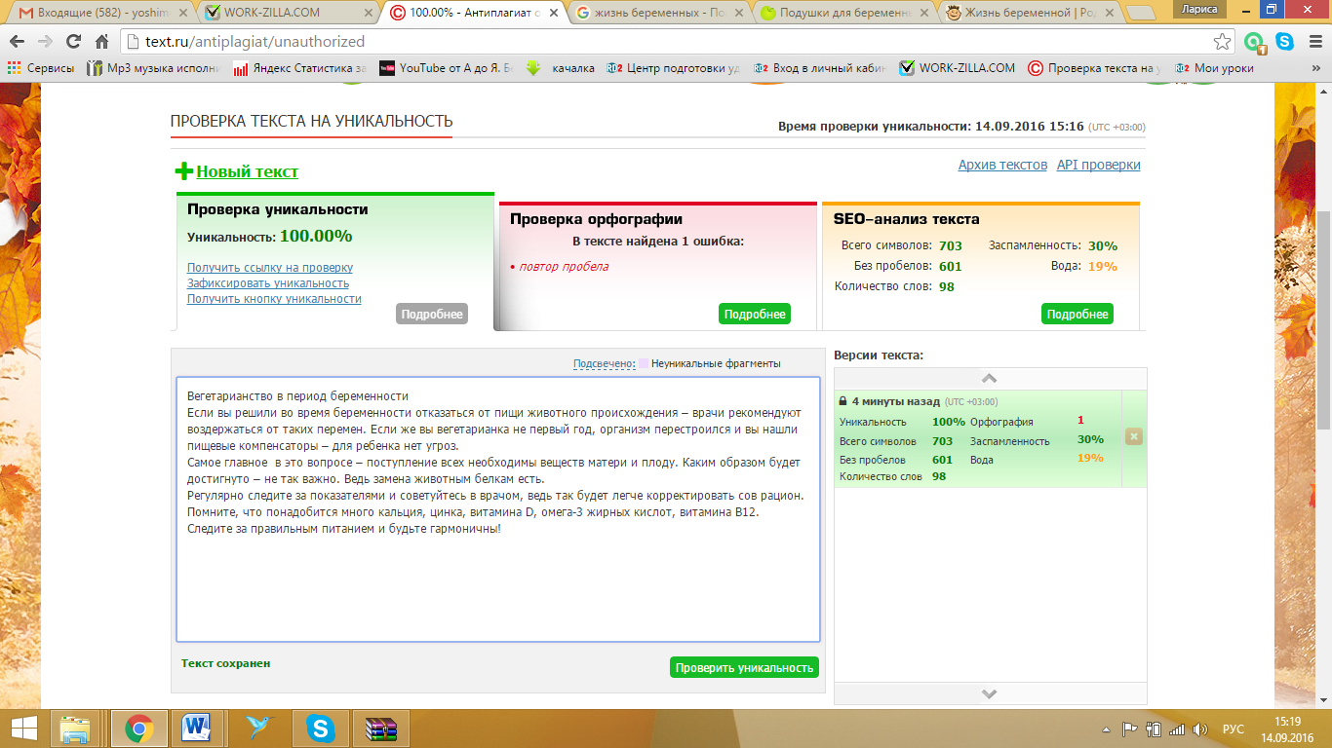
7
Сладкий сон на специальной подушке
Растущий животик практически всегда вынуждает пересмотреть свой выбор любимой позы для сна. Это стресс. Поэтому не так давно стали выпускать специальные подушки с натуральными наполнителями (полистироловые гранулы, гречневая лузга, синтетическое волокно холлофайбер). Кроме того они бывают самой причудливой формы, которая помогает найти удобное положение на любом сроке беременности. Различают: U-образную, Г-образную, С-образную и I-образную формы. Стоимость такой подушки не маленькая. Однако она вам понадобится и после родов, например, для удобства кормления. К тому же они настолько удобны, что ими охотно пользуются все члены семьи. Эргономика полушек препятствует появлению остеохондроза, защемлению нервных окончаний позвоночника, избавляют от бессонницы и беспокойного сна.
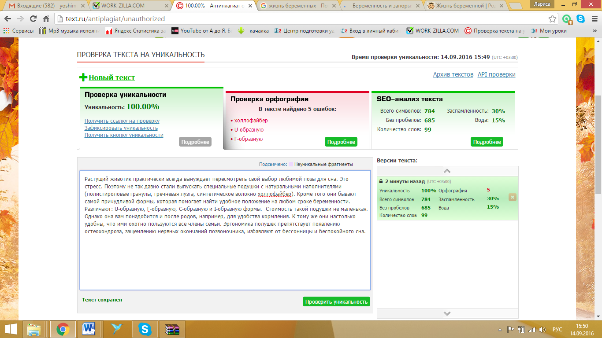
8
Борьба с запорами
Большинство беременных часто жалуются на запоры. Причин этому несколько. Во-первых, растущая матка сдавливает кишечник. Во-вторых, специфические гормоны делают перистальтику менее активной.
Кроме того, сами мамаши, налегая на макароны и булочки, способствуют появлению запоров.
Для улучшения активности кишечника, употребляйте больше продуктов, которые содержат клетчатку и пектин. Печёные яблоки, свекла, тыква, кабачки, морковь – первые друзья будущих мам. В то время как бобовые и капуста – временно лучше не употреблять. Чай, кофе, какао и рис тоже не помогут избавиться от запоров, а скорее наоборот.
А вот компот из сухофруктов и чернослив, пожалуй, станут наилучшими попутчиками на всю беременность.
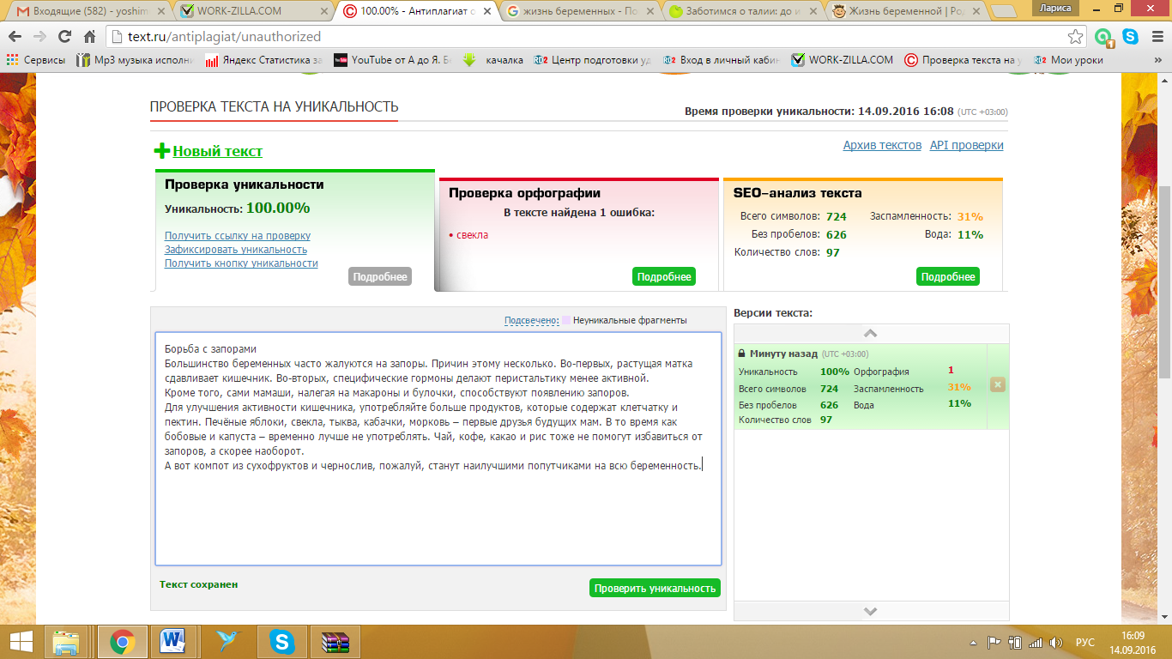
9
Заботимся о талии
Растущий животик нас радует только 9 месяцев. Зато растяжки и испорченная талия – будут пытаться огорчить гораздо дольше. Однако за фигурой нужно начинать следить «впрок» еще до начала беременности. Тогда после родовой период не затянется и мы быстро войдём в форму.
Упражнений для пресса много и наша задача их делать регулярно (15 минут в день) и иногда чередовать. Кроме того, формируем у себя полезные привычки:
- Втягиваем живот и следим за осанкой
- Дышим правильно – не грудью, как большинство женщин, а диафрагмой, как мужчины. Тогда и на родах будет легче.
- Питайтесь правильно: замените мучное и жаренное на богатые клетчаткой овощи и фрукты.
Заботьтесь о стройности еще до беременности и быстрее вернётесь в хорошую форму!
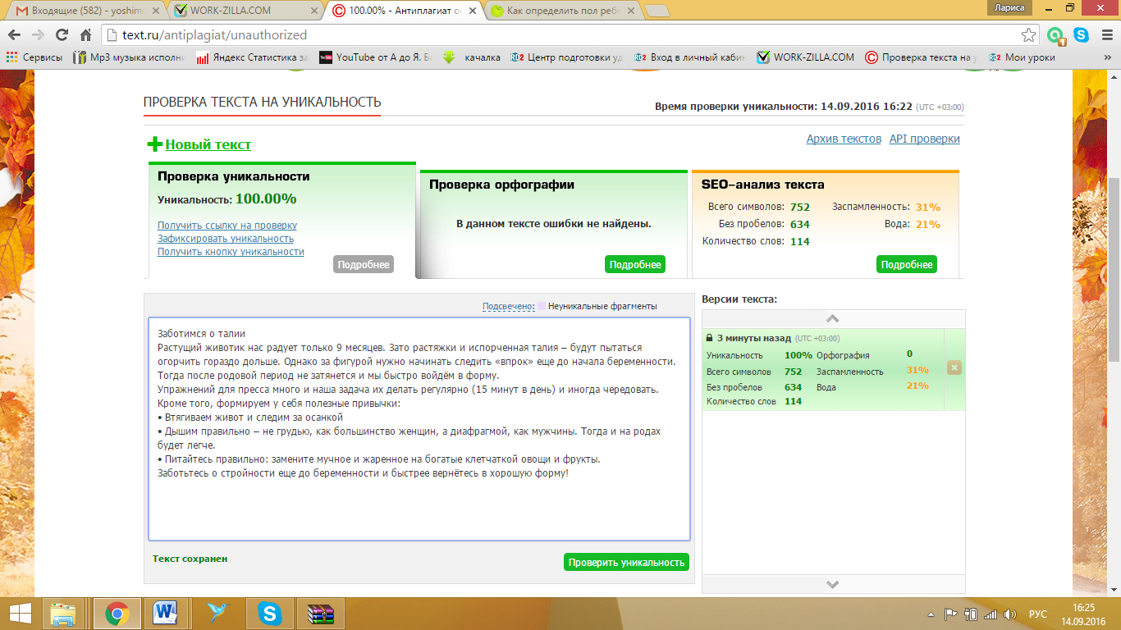
10
Факторы для рождения близнецов
Как свидетельствует статистика, у рожениц старше 35 лет чаще всего рождаются именно близнецы. Именно в этом возрасте у женщины увеличивается содержание гормона, стимулирующего созревание яйцеклеток. Поэтому при овуляции выходит сразу 2 яйцеклетки для оплодотворения. Стресс – тоже один из факторов способствующих появлению на свет однояйцевых близнецов. По наблюдениям гинекологов даже сезоны определённым образом влияют на этот процесс. Оказывается, зачиная малыша весной у нас гораздо больше шансов произвести на свет близнецов, чем в любое другое время года. Ну и не стоит забывать о наследственной предрасположенности. Исследования показывают, что такая склонность передаётся по материнской линии.
